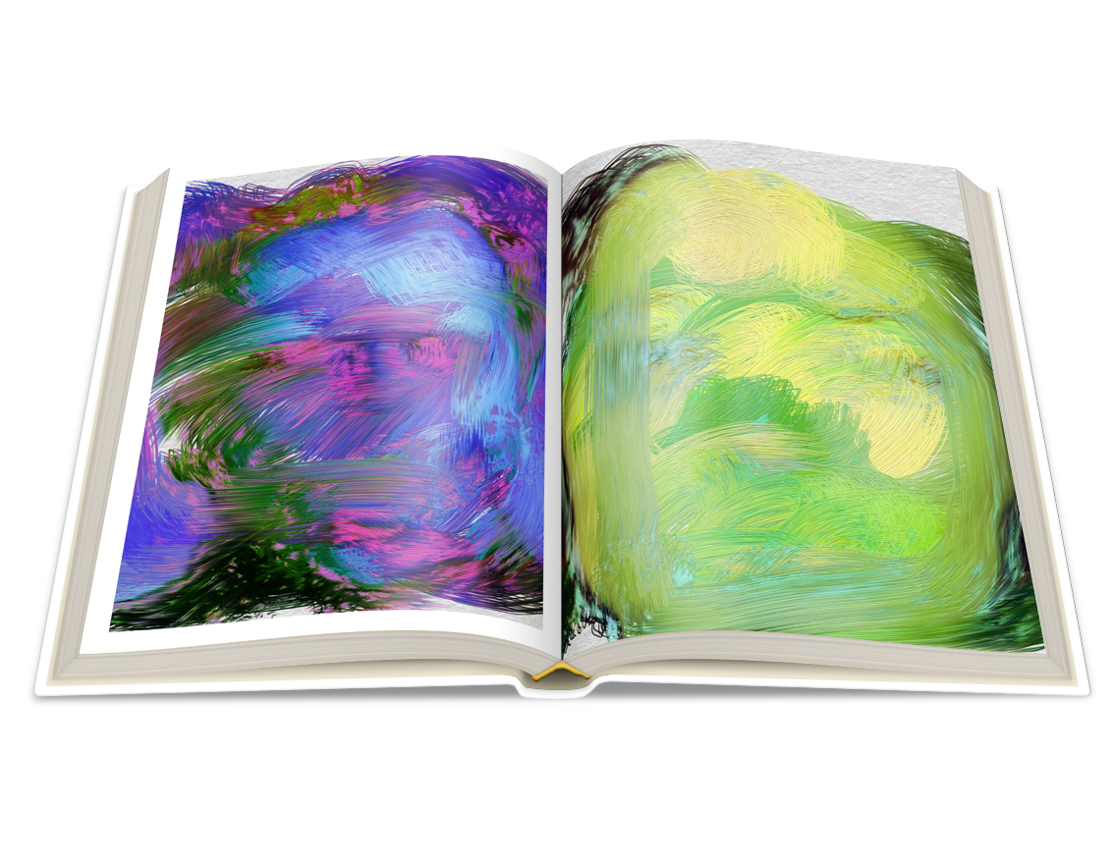
Wild war gestern: Hyperwild ist heute

Ein extremer Gestus macht die „hyperwilden“ Porträtmalereien möglich. Der Künstler An Idiot vereint digitale Produktion mit überlebensgroßer Materialität. Seine eindrucksvollsten Kunstwerke sind im neuen Fotokunstband „Hyperwildism“ versammelt.

In den 80er-Jahren gab es sie schon einmal: die „Neuen Wilden“. Nach ihnen hat der Künstler An Idiot seinen Stil augenzwinkernd „Hyperwildismus“ genannt. „Hyper“ deshalb, weil er wilder als die gestische Malerei der 80er-Jahre anmutet.
Ganz im Sinne seines Liberalismus malt An Idiot besonders frei und ausdrucksstark. „Radikal“, „zügellos exzessiv“ und „rotzig“ sind wohl treffende Bezeichnungen für diese kompromisslos drastische Malerei. Ebenso treffsicher und farbig prägnant wie beim Stil seines Ductism, jedoch demonstrativ expressiver, entstehen auf seinem Tablet mittels digital-analoger Technik in dreisten, schnellen Gesten bis zu drei mal drei Meter große Werke auf Leinwand.
Steht man vor ihnen, rauben sie dem Betrachter den Atem. Besonders die überdimensionalen Porträts, denen dieses Buch gewidmet ist, fesseln den Blick.

Über An Idiot:

An Idiot hat viele Gesichter, stilistische Gesichter. Er war als Künstler schon mal da, wollte aber nicht mehr im immer gleichen, wiedererkennbaren Stil malen. Er vernichtete sein Gesamtwerk und verschwand für 25 Jahre, um sich dem Aufbau seiner eigenen, stilvariablen Kunstwelt zu widmen. Seit Kurzem ist er wieder da. Dieses Mal anonym. Er wählte den Künstlernamen An Idiot, um die unbeschränkte Freiheit eines Narren zu genießen. Die Natur hat mit ihrer freien, grenzenlosen Kreativität das Universum erschaffen. Für An Idiot ist die Natur die größte Künstlerin überhaupt, das Optimum der Kunst. Ihr Variantenreichtum ist sein Vorbild, um dem Kern der Kunst näher zu kommen.

Über OIO BOOKS:

OIO Books ist ein neuer Verlag für Kunst- und Bildbände. Im Herbst 2017 startet der Verlag mit den ersten zehn Titeln. Für das Frühjahr 2018 sind bereits zwölf weitere Bildbände in Planung.
Der Name OIO ist Programm, denn OIO steht als Symbol für große, geöffnete Augen und für eine herausragende Visualität. Zugleich steht es für kreatives Buchdesign und opulente Ausstattung. Der Verlagsname versinnbildlicht gleichsam auch den Binärcode einer neuen zukunftsweisenden Gattung der Malerei.

www.oiobooks.com

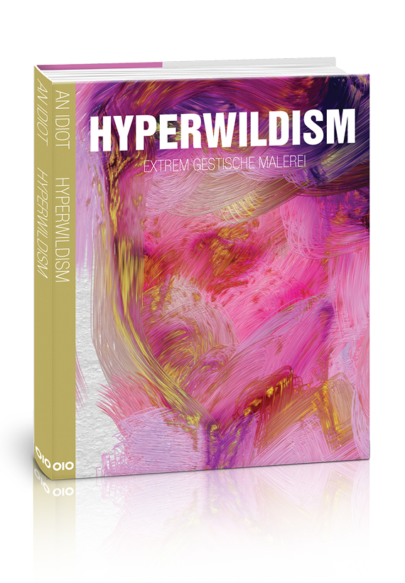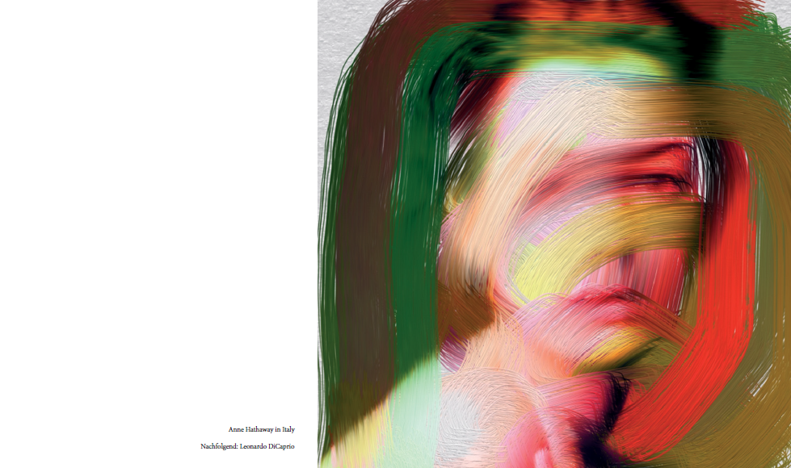
Hyperwildism
Robert Gabor (Hrsg.)
Hardcover
24 x 28,5 cm, 160 Seiten
150 Abbildungen in Farbe
ISBN: 978-3-03889-003-4
29,99 € [D] 30,90 € [A]
Oktober 2017

Für Presseinformationen, Interviewanfragen und Bildmaterial:

OIO BOOKS

